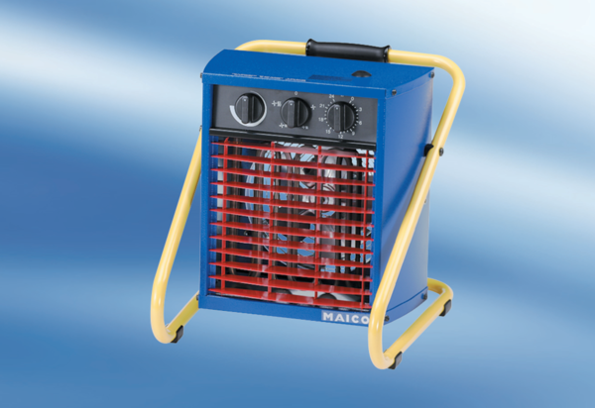Тепловентилятор PDH 5Комплект поставки: 1 штукАссортимент: C
Номер артикула: 0082.0081Изготовитель: MAICO

